ЗАКЛЮЧЕНИЕ
по результатам экспертизы проекта решения о внесении изменений в бюджет
муниципального образования «Колпашевский район» на 2013 год

г. Колпашево 23 октября 2013 г.

Основание для проведения экспертно-аналитического мероприятия: пункт 2 части 2 статьи 9 Федерального закона от 07.02.2011 № 6-ФЗ «Об общих принципах организации и деятельности контрольно-счетных органов субъектов Российской Федерации и муниципальных образований», пункт 2 части 1 статьи 4 Положения о Счетной палате Колпашевского района, утвержденного решением Думы Колпашевского района от 23.04.2012 № 43, пункт 4.1 раздела IV Положения о бюджетном процессе в муниципальном образовании «Колпашевский район», утвержденного решением Думы Колпашевского района от 24.03.2008 № 446 (в редакции решений от 18.06.2009 № 666, от 28.01.2010 № 781, от 17.06.2010 № 848, от 30.09.2011 № 110, от 16.07.2012 № 92, от 19.11.2012 № 139) (далее - Положение о бюджетном процессе в муниципальном образовании «Колпашевский район»), пункт 1 раздела «Экспертно-аналитические мероприятия» плана работы Счетной палаты Колпашевского района на 2013 год, утвержденного приказом Счетной палаты Колпашевского района от 29.12.2012 № 57 (в редакции приказов Счетной палаты Колпашевского района от 07.02.2013 № 4, от 29.03.2013 № 17, от 06.06.2013 № 23, от 29.07.2013 № 40).

Источники информации:

- Проект решения Думы Колпашевского района «О внесении изменений в решение Думы Колпашевского района от 19.11.2012 № 137 «О бюджете муниципального образования «Колпашевский район» на 2013 год» (в редакции решений Думы от 28.01.2013 № 1, от 28.02.2013 № 7, от 29.04.2013 № 31, от 30.05.2013 № 50, от 03.07.2013 № 59, от 16.07.2013 № 61, от 05.09.2013 № 67).
- Пояснительная записка к изменениям в бюджет МО «Колпашевский район» на 2013 год с двумя приложениями.
- Решение Думы Колпашевского района от 19.11.2012 № 137 «О бюджете муниципального образования «Колпашевский район» на 2013 год» (далее – решение о бюджете на 2013 год, первоначальный бюджет на 2013 год).
- Решение Думы Колпашевского района от 28.01.2013 № 1 «О внесении изменений в решение Думы Колпашевского района от 19.11.2012 № 137 «О бюджете муниципального образования «Колпашевский район» на 2013 год».
- Решение Думы Колпашевского района от 28.02.2013 № 7 «О внесении изменений в решение Думы Колпашевского района от 19.11.2012 № 137 «О бюджете муниципального образования «Колпашевский район» на 2013 год» (в редакции решения Думы от 28.01.2013 № 1).
- Решение Думы Колпашевского района от 29.04.2013 № 31 «О внесении изменений в решение Думы Колпашевского района от 19.11.2012 № 137 «О бюджете муниципального образования «Колпашевский район» на 2013 год» (в редакции решений Думы от 28.01.2013 № 1, от 28.02.2013 № 7).
- Решение Думы Колпашевского района от 30.05.2013 № 50 «О внесении изменений в решение Думы Колпашевского района от 19.11.2012 № 137 «О бюджете муниципального образования «Колпашевский район» на 2013 год» (в редакции решений Думы от 28.01.2013 № 1, от 28.02.2013 № 7, от 29.04.2013 № 31).
- Решение Думы Колпашевского района от 03.07.2013 № 59 «О внесении изменений в решение Думы Колпашевского района от 19.11.2012 № 137 «О бюджете муниципального образования «Колпашевский район» на 2013 год» (в редакции решений Думы от 28.01.2013 № 1, от 28.02.2013 № 7, от 29.04.2013 № 31, от 30.05.2013 № 50).
- Решение Думы Колпашевского района от 16.07.2013 № 61 «О внесении изменений в решение Думы Колпашевского района от 19.11.2012 № 137 «О бюджете муниципального образования «Колпашевский район» на 2013 год» (в редакции решений Думы от 28.01.2013 № 1, от 28.02.2013 № 7, от 29.04.2013 № 31, от 30.05.2013 № 50, 03.07.2013 № 59).
- Решение Думы Колпашевского района от 05.09.2013 № 67 «О внесении изменений в решение Думы Колпашевского района от 19.11.2012 № 137 «О бюджете муниципального образования «Колпашевский район» на 2013 год» (в редакции решений Думы от 28.01.2013 № 1, от 28.02.2013 № 7, от 29.04.2013 № 31, от 30.05.2013 № 50, 03.07.2013 № 59, от 16.07.2013 № 61 (далее – изменения бюджета от 05.09.2013).
- Иная информация (документы, материалы).

В ходе проведения экспертно-аналитического мероприятия установлено:

1. Общие положения

Проект решения Думы Колпашевского района «О внесении изменений в решение Думы Колпашевского района от 19.11.2012 № 137 «О бюджете муниципального образования «Колпашевский район» на 2013 год» (в редакции решений Думы от 28.01.2013 № 1, от 28.02.2013 № 7, от 29.04.2013 № 31, от 30.05.2013 № 50, от 03.07.2013 № 59, от 16.07.2013 № 61, от 05.09.2013 № 67) (далее – проект изменений бюджета, проект решения о внесении изменений в бюджет), а также Пояснительная записка к изменениям в бюджет МО «Колпашевский район» на 2013 год с приложениями (далее – Пояснительная записка к изменениям в бюджет) внесены Главой Колпашевского района на рассмотрение Думы Колпашевского района 18 октября 2013 года.

Председателем Думы Колпашевского района проект решения о внесении изменений в бюджет направлен в Счетную палату Колпашевского района для подготовки заключения 21 октября 2013 года.

Счетной палатой Колпашевского района подготовлено настоящее Заключение в установленные сроки (в соответствии с пунктом 4.1 раздела IV Положения о бюджетном процессе в муниципальном образовании «Колпашевский район» Счетная палата Колпашевского района предоставляет председателю Думы Колпашевского района заключение на проект решения Думы Колпашевского района в течение 3 рабочих дней со дня получения проекта решения Думы Колпашевского района о внесении изменений в бюджет).

Проектом изменений бюджета предусматриваются изменения следующих приложений к решению о бюджете на 2013 год (всего 8 приложений):

- приложение 5 «Объем межбюджетных трансфертов бюджету МО «Колпашевский район» из областного бюджета на 2013 год»;

- приложение 5.1 «Объем межбюджетных трансфертов бюджету МО «Колпашевский район» из бюджетов поселений на осуществление части переданных полномочий по решению вопросов местного значения на 2013 год»;

- приложение 6 «Прогнозный план (программа) приватизации имущества, находящегося в собственности МО «Колпашевский район» и приобретения имущества в собственность МО «Колпашевский район» на 2013 год»;

- приложение 8 «Источники финансирования дефицита бюджета МО «Колпашевский район» на 2013 год» (далее – приложение 8);

- приложение 10 «Распределение бюджетных ассигнований по разделам, подразделам, целевым статьям и видам расходов классификации расходов бюджета МО «Колпашевский район» в ведомственной структуре расходов на 2013 год»;

- приложение 11 «Объем межбюджетных трансфертов бюджетам поселений Колпашевского района из бюджета МО «Колпашевский район» на 2013 год»;
- приложение 14 «Общий объем бюджетных ассигнований, направляемых на исполнение публичных нормативных обязательств, на 2013 год»;

- приложение 17 «Перечень объектов капитального строительства муниципальной собственности, финансируемых из бюджета МО «Колпашевский район» на 2013 год».

Указанные выше показатели проекта бюджета установлены пунктом 3 статьи 184.1 Бюджетного кодекса Российской Федерации и подпунктом 3 пункта 2.2 Положения о бюджетном процессе в муниципальном образовании «Колпашевский район».

Вносимые изменения в решение о бюджете на 2013 год связаны в основном с выделением безвозмездных поступлений из областного бюджета бюджету МО «Колпашевский район», имеющих целевое назначение и увеличением налоговых и неналоговых доходов местного бюджета.

Всего с начала 2013 года бюджет муниципального образования «Колпашевский район» подвергался изменениям 7 раз.

Следует отметить, что решения Думы Колпашевского района «О внесении изменений в решение Думы Колпашевского района от 19.11.2012 № 137 «О бюджете муниципального образования «Колпашевский район» на 2013 год» от 03.07.2013 № 59 и от 16.07.2013 № 61 приняты без Заключения Счетной палаты Колпашевского района на их проекты, в связи с не представлением указанных проектов решений в контрольно-счетный орган.

2. Основные характеристики местного бюджета на 2013 год

С учетом проекта изменений бюджета доходы и расходы на 2013 год составят 1 307 932,5 тыс. рублей и 1 353 315,3 тыс. рублей, соответственно, дефицит бюджета составит 45 382,8 тыс. рублей.
Налоговые и неналоговые доходы составят сумму 270 491,5 тыс. рублей, безвозмездные поступления составят сумму 1 037 441,0 тыс. рублей.
Изменения основных характеристик местного бюджета на 2013 год прослеживаются в таблице № 1.
Таблица № 1

Анализ изменений основных характеристик местного бюджета на 2013 год
Показатель | Первоначальный бюджет 2013 года | Изменения бюджета от 05.09.2013 | Проект | Изменения  ("+" - увеличение, "-" - уменьшение)
 |  |  |  | к первонача льному бюджету на 2013 год | к изменениям бюджета от 05.09.13
Доходы, тыс. руб. | 976 088,9 | 1 245 068,1 | 1 307 932,5 | 331 843,6 | 62 864,4
темп роста, % |  |  |  | 134,0 | 105,0
Расходы, тыс. руб. | 976 088,9 | 1 291 252,1 | 1 353 315,3 | 377 226,4 | 62 063,2
темп роста, % |  |  |  | 138,6 | 104,8
Дефицит «-» , | 0,0 | -46 184,0 | -45 382,8 | -45 382,8 | 801,2
Профицит «+», тыс. руб.

Из таблицы № 1 видно, что доходы бюджета на 2013 год согласно проекту изменений бюджета увеличились по сравнению с первоначальным бюджетом на 331 843,6 тыс. рублей (или на 34,0%), по сравнению с изменениями бюджета от 05.09.2013 увеличение составило 62 864,4 тыс. рублей (или 5,0%).
Расходы бюджета на 2013 год согласно проекту изменений бюджета увеличились по сравнению с первоначальным бюджетом на 377 226,4 тыс. рублей (или на 38,6 %), по сравнению с изменениями от 05.09.2013 года на 62 063,2 тыс. рублей (или на 4,8 %).
Увеличение общего объема доходов по проекту изменений бюджета по сравнению с первоначальным бюджетом на 2013 год связано в основном с выделением безвозмездных поступлений из областного бюджета бюджету МО «Колпашевский район», имеющих целевое назначение и увеличением налоговых и неналоговых доходов местного бюджета (таблица № 2).
Проектом решения о внесении изменений в бюджет предусматривается установление дефицита местного бюджета в размере 45 382,8 тыс. рублей, по сравнению с изменениями бюджета от 05.09.2013 дефицит бюджета уменьшился на 801,2 тыс. руб.
Источники финансирования дефицита местного бюджета установлены приложением 8 к решению о бюджете на 2013 год.

3. Доходы местного бюджета на 2013 год

В соответствии с проектом изменений бюджета доходы на 2013 год составят 1 307 932,5 тыс. рублей, в том числе налоговые и неналоговые доходы составят 270 491,5 тыс. рублей (из них налоговые доходы в сумме 255 763,5 тыс. рублей и неналоговые доходы в сумме 14 728,0 тыс. рублей), безвозмездные поступления составят в сумме 1 037 441,0 тыс. рублей.
В соответствии с проектом решения о внесении изменений в бюджет изменениям подлежат налоговые и неналоговые доходы, безвозмездные поступления.
Изменения объемов доходов местного бюджета на 2013 год прослеживаются в таблице № 2.

Таблица № 2
Анализ изменений доходов местного бюджета на 2013 год

Показатель | Первоначальный бюджет на 2013 год | Изменения бюджета от 05.09.2013 | Проект | Изменения ("+" - увеличение, "-" - уменьшение)
 |  |  |  | к первоначальному бюджету на 2013 год | к изменениям бюджета от 05.09.2013
Налоговые и неналоговые доходы, тыс. руб. | 261 071,9 | 264 638,8 | 270 491,5 | 9 419,6 | 5 852,7
Удельный вес в общем объеме доходов, % | 26,7 | 21,3 | 20,7 | -6,0 | -0,6
Темп роста, % |  |  |  | 103,6 | 102,2
Безвозмездные поступления, тыс. руб. | 715 017,0 | 980 429,3 | 1 037 441,0 | 322 424,0 | 57 011,7
Удельный вес в общем объеме доходов, % | 73,3 | 78,7 | 79,3 | 6,0 | 0,6
Темп роста, % |  |  |  | 145,1 | 105,8
Всего доходов | 976 088,9 | 1 245 068,1 | 1 307 932,5 | 331 843,6 | 62 864,4

Из таблицы № 2 видно, что безвозмездные поступления по сравнению с первоначальным бюджетом увеличились на 322 424,0 тыс. рублей. По сравнению с изменениями бюджета от 05.09.2013 безвозмездные поступления увеличились на 57 011,7 тыс. рублей, в основном за счет увеличения субсидий на общую сумму 55 858,1 тыс. рублей и иных межбюджетных трансфертов на сумму 15 631,5 тыс. рублей. Более детальная информация по выделению местному бюджету межбюджетных трансфертов по их видам и назначению представлена в пункте 3 раздела 1 «Доходы» Пояснительной записки к изменениям в бюджет.
Одновременно произошло уменьшение безвозмездных поступлений, а именно:
- уменьшен объем субвенций, предоставляемых из областного бюджета на общую сумму 7 688,9 тыс. рублей;
- уменьшена сумма безвозмездных поступлений всего за счет возврата из бюджета муниципального района в областной бюджет остатка прошлых лет субсидии на подготовку генеральных планов, правил землепользования и застройки поселений и городских округов в сумме 6 789,0 тыс. рублей.

В муниципальном образовании «Колпашевский район» сохраняется высокий уровень дотационности местного бюджета.
В соответствии с проектом изменений бюджета структура доходов выглядит следующим образом: наибольшую долю составляют безвозмездные поступления – 79,3% (без учета дополнительного норматива отчислений от налога на доходы физических лиц взамен части дотации на выравнивание бюджетной обеспеченности), на налоговые и неналоговые доходы приходится 20,7% от общего объема доходов на 2013 год. По сравнению с первоначальным бюджетом на 2013 год доля безвозмездных поступлений увеличилась на 6,0 процентных пункта (с 73,3% до 79,3%), за счет чего доля собственных доходов (налоговые и неналоговые доходы) уменьшилась на 6,0 процентных пункта.
Структура доходов бюджета представлена на рисунке 1.

Рисунок 1. Структура доходов бюджета муниципального образования «Колпашевский район»

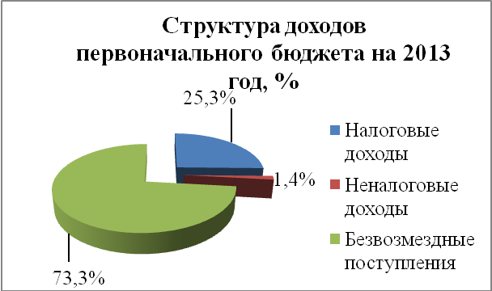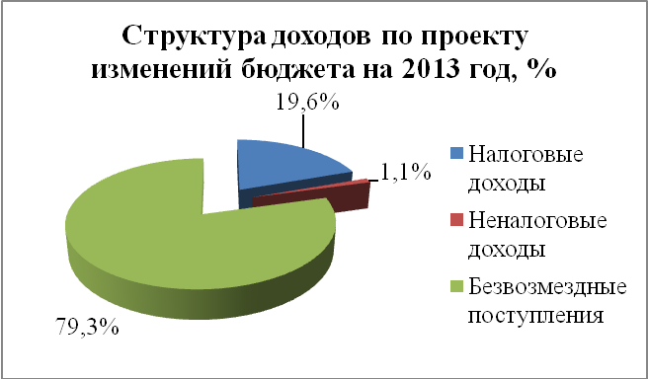

Анализ изменений безвозмездных поступлений в 2013 году приведен в приложении № 1 к настоящему Заключению.
Наибольшую долю в безвозмездных поступлениях занимают субвенции, предоставляемые бюджету муниципального образования из областного бюджета – 48,7%, что в абсолютном выражении составляет 517 585,3 тыс. рублей.
Наименьшую долю в безвозмездных поступлениях занимают прочие безвозмездные поступления – 0,5%, что в абсолютном выражении составляет 5 022,8 тыс. рублей.
С учетом внесенных изменений структура безвозмездных поступлений будет выглядеть следующим образом (рисунок № 2):

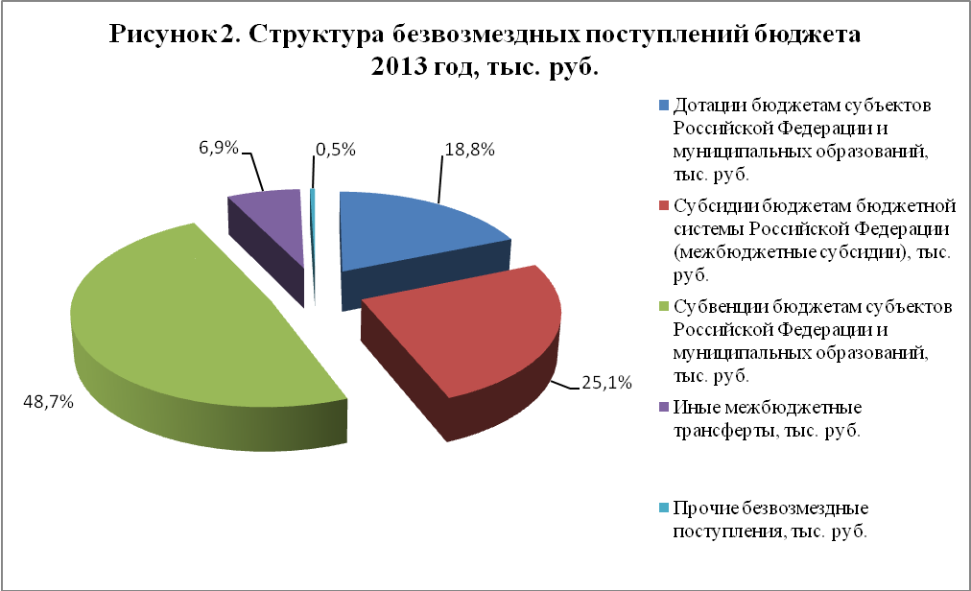

В представленном проекте решения о внесении изменений в бюджет 2013 год также подвергаются изменениям налоговые и неналоговые доходы бюджета муниципального образования «Колпашевский район».
В целом по сравнению с первоначальным бюджетом на 2013 год налоговые и неналоговые доходы местного бюджета увеличиваются на 9 419,6 тыс. рублей или на 3,6%, в том числе налоговые доходы увеличиваются на 8 684,6 тыс. рублей или на 3,5% и неналоговые доходы увеличиваются на 735,0 тыс. рублей или на 5,3%.
Налоговые и неналоговые доходы местного бюджета по сравнению с изменениями бюджета от 05.09.2013 увеличиваются на 5 852,7 тыс. рублей или на 2,2%, в том числе налоговые доходы увеличиваются на 4 990,7 тыс. рублей или на 2% и неналоговые доходы увеличиваются на 862,0 тыс. рублей или на 6,2%.
Анализ изменений налоговых доходов местного бюджета 2013 года приведен в таблице № 3.
Увеличение налоговых доходов по сравнению с первоначальным бюджетом на 2013 год произошло в основном за счет увеличения бюджетных назначений по налогу на доходы физических лиц на 8 790,0 тыс. рублей (наибольшее увеличение в абсолютном выражении) или на 4,0%, по налогу, взимаемого в связи с применением упрощенной системы налогообложения на 1 335,0 тыс. рублей или на 28,6% (наибольшее увеличение в относительном выражении).
По сравнению с изменениями бюджета на 2013 год по налогу на доходы физических лиц произошло увеличение на 4 201,0 тыс.руб. или на 1,9%, по налогу, взимаемого в связи с применением упрощенной системы налогообложения увеличение составляет 719,0 тыс.руб. или 13,6%.
Уменьшение налоговых доходов от первоначальных прогнозных показателей на 2013 год произошло по следующим источникам:
- единый налог на вмененный доход для отдельных видов деятельности уменьшился на 1 033,0 тыс. руб. или на 5,3%;
- уменьшения единого сельскохозяйственного налога на 9,4 тыс. рублей или на 16,8%.
Причины уменьшения бюджетных назначений по указанным выше налоговым источникам приведены в Пояснительной записке к изменениям в бюджет.
Таблица № 3
Анализ изменений налоговых доходов местного бюджета на 2013 год

№ п/п | Наименование доходного источника | Первоначальный бюджет на 2013 год | Изменения бюджета от 05.09.2013 | Проект | Изменения («+» - увеличение, «-»  - уменьшение)
 |  |  |  |  | к первоначальному бюджету на 2013 год | к изменениям бюджета от 05.09.2013
1. | Налоги на прибыль, доходы, тыс. руб. | 219 930,0 | 224 519,0 | 228 720,0 | 8 790,0 | 4 201,0
1. | 1.1. Налог на доходы физических лиц, тыс. руб. | 219 930,0 | 224 519,0 | 228 720,0 | 8 790,0 | 4 201,0
1. | удельный вес в общем объеме налоговых доходов, % | 89,0 | 89,5 | 89,4 | 0,4 | -0,1
1. | темп роста, % |  |  |  | 104,0 | 101,9
2. | Налоги на совокупный доход, тыс. руб. | 24 245,9 | 23 968,3 | 24 538,5 | 292,6 | 570,2
2. | удельный вес в общем объеме налоговых доходов, % | 9,8 | 9,6 | 9,6 | -0,2 | 0,0
2. | темп роста, % |  |  |  | 101,2 | 102,4
2. | 2.1. Единый налог на вмененный доход для отдельных видов деятельности, тыс. руб. | 19 520,0 | 18 617,0 | 18 487,0 | -1 033,0 | -130,0
2. | удельный вес в общем объеме налоговых доходов, % | 7,9 | 7,4 | 7,2 | -0,7 | -0,2
2. | темп роста, % |  |  |  | 94,7 | 99,3
2. | 2.2. Единый сельскохозяйственный налог, тыс. руб. | 55,9 | 65,3 | 46,5 | -9,4 | -18,8
2. | удельный вес в общем объеме налоговых доходов, % | 0,0 | 0,0 | 0,0 | 0,0 | 0,0
2. | темп роста, % |  |  |  | 83,2 | 71,2
 | 2.3. Налог, взимаемый в связи с применением упрощенной системы налогообложения, тыс. руб. | 4 670,0 | 5 286,0 | 6 005,0 | 1 335,0 | 719,0
 | удельный вес в общем объеме налоговых доходов, % | 1,9 | 2,1 | 2,3 | 0,4 | 0,2
 | темп роста, % |  |  |  | 128,6 | 113,6
3. | Налоги, сборы и регулярные платежи за пользование природными ресурсами (налог на добычу общераспространенных полезных ископаемых), тыс. руб. | 0,0 | 15,0 | 35,2 | 35,2 | 20,2
3. | удельный вес в общем объеме налоговых доходов, % | 0,0 | 0,0 | 0,0 | 0,0 | 0,0
3. | темп роста, % |  |  |  | 0,0 | 234,7
4. | Государственная пошлина, сборы, тыс. руб. | 2 903,0 | 2 270,0 | 2 469,0 | -434,0 | 199,0
4. | удельный вес в общем объеме налоговых доходов, % | 1,2 | 0,9 | 1,0 | -0,2 | 0,1
4. | темп роста, % |  |  |  | 85,0 | 108,8
5. | Задолженность и перерасчет по отмененным налогам, сборам и иным обязательным платежам | 0,0 | 0,5 | 0,8 | 0,8 | 0,3
5. | удельный вес в общем объеме налоговых доходов, % | 0,0 | 0,0 | 0,0 | 0,0 | 0,0
5. | темп роста, % |  |  |  | 0,0 | 160,0
Итого |  | 247 078,9 | 250 772,8 | 255 763,5 | 8 684,6 | 4 990,7

Анализ изменений неналоговых доходов местного бюджета 2013 года приведен в таблице № 4.

Таблица № 4
Анализ изменений неналоговых доходов местного бюджета на 2013 год

№ п/п | Наименование доходного источника | Первоначальный бюджет на 2013 год | Изменения бюджета от 05.09.2013 | Проект | Изменения  («+» - увеличение, «-» - уменьшение)
 |  |  |  |  | к первоначальному бюджету на 2013 год | к изменениям бюджета от 05.09.2013
1. | Доходы от использования имущества, находящегося в государственной и муниципальной собственности, тыс. руб. | 6 119,7 | 6 119,7 | 7 338,2 | 1 218,5 | 1 218,5
1. | удельный вес в общем объеме налоговых доходов, % | 43,7 | 44,1 | 49,8 | 6,1 | 5,7
1. | темп роста, % |  |  |  | 119,9 | 119,9
2. | Платежи при пользовании природными ресурсами, тыс. руб. | 1 123,0 | 970,0 | 710,0 | -413,0 | -260,0
2. | удельный вес в общем объеме налоговых доходов, % | 8,0 | 7,0 | 4,8 | -3,2 | -2,2
2. | темп роста, % |  |  |  | 63,2 | 73,2
3. | Доходы от оказания платных услуг (работ) и компенсации затрат государства, тыс. руб. | 664,1 | 3 099,4 | 3 099,4 | 2 435,3 | 0,0
3. | удельный вес в общем объеме налоговых доходов, % | 4,7 | 22,4 | 21,0 | 16,3 | -1,4
3. | темп роста, % |  |  |  | 466,7 | 100,0
4. | Доходы от продажи материальных и нематериальных активов, тыс. руб. | 500,0 | 500,0 | 537,4 | 37,4 | 37,4
4. | удельный вес в общем объеме налоговых доходов, % | 3,6 | 3,6 | 3,6 | 0,0 | 0,0
4. | темп роста, % |  |  |  | 107,5 | 107,5
5. | Штрафы, санкции, возмещение ущерба, тыс. руб. | 5 586,2 | 3 176,9 | 3 043,0 | -2 543,2 | -133,9
5. | удельный вес в общем объеме налоговых доходов, % | 39,9 | 22,9 | 20,7 | -19,2 | -2,2
5. | темп роста, % |  |  |  | 54,5 | 95,8
Итого |  | 13 993,0 | 13 866,0 | 14 728,0 | 735,0 | 862,0

Увеличение неналоговых доходов от первоначальных прогнозных показателей на 2013 год на 735,0 тыс. рублей произошло в основном за счет увеличения бюджетных назначений по доходам от использования муниципального имущества на 1 218,5 тыс. рублей или на 19,9%, по доходам от оказания платных услуг на 2 435,3 тыс. рублей или на 366,7% и по доходы от продажи материальных и нематериальных активов на 37,4 тыс. руб. или на 7,5%.
Уменьшение неналоговых доходов от первоначальных прогнозных показателей на 2013 год произошло по штрафам, санкциям, возмещению ущерба на 2 543,2 тыс. рублей или на 45,5% и по плате за негативное воздействие на окружающую среду на 413,0 тыс. рублей или на 36,8%.
Более детальная информация по изменениям неналоговых доходов приведена в пункте 2 Пояснительной записке к изменениям в бюджет
Проект решения о внесении изменений в бюджет предусматривает изменения Прогнозного плана (программы) приватизации имущества, находящегося в собственности МО «Колпашевский район» и приобретения имущества в собственность МО «Колпашевский район» на 2013 год (приложение 6 к решению о бюджете) (далее – План приватизации), в части:
- исключения из Плана приватизации следующих объектов: трансформаторные подстанции 10/0,4 кВ с планируемым доходом бюджета от приватизации в размере 385,0 тыс. руб. и земельные участки под ними с планируемым доходом бюджета в размере 15,0 тыс. руб. Согласно Пояснительной записке к изменениям в бюджет данные объекты электроснабжения исключены из Плана приватизации по причине того, что продажа без объявления цены не состоялась из-за отсутствия заявок покупателей;
- включения в План приватизации, со сроком исполнения – 4 кв. 2013г., следующих объектов:
нежилое здание общей площадью 964,3 кв.м., расположенное по адресу: Томская область, Колпашевский район, г.Колпашево, ул.Селекционная, 97 (с планируемым доходом бюджета от приватизации в размере 300,0 тыс. руб.);
земельный участок площадью 7921 кв.м., на котором расположено вышеуказанное здание (с планируемым доходом бюджета от приватизации в размере 15,0 тыс. руб.);
нежилое помещение общей площадью 44,8 кв.м., расположенное по адресу: Томская область, Колпашевский район, г.Колпашево, ул.Советский Север, 43, помещение 1 (с планируемым доходом бюджета от приватизации в размере 85,0 тыс. руб.).
На запрос Счетной палаты Колпашевского района от 22.10.2013 г. муниципальным казенным учреждением «Агентство по управлению муниципальным имуществом и размещению муниципального заказа» (далее – МКУ «Агентство») были представлены копии отчетов об определении рыночной стоимости недвижимого имущества, включаемого в План приватизации.
Рыночная стоимость недвижимого имущества определена в соответствии с требованиями Федерального закона от 21.12.2001 № 178-ФЗ «О приватизации государственного и муниципального имущества» на основании заключенных МКУ «Агентство» с ООО «Центр Независимой Экспертизы и Оценки» (г.Томск) (далее – профессиональный оценщик, ООО «Центр НЭО») договоров от 05.09.2013 № 1063-А/13 и от 26.09.2013 № 1156-А/13.
Профессиональным оценщиком подготовлены отчеты об определении рыночной стоимости недвижимого имущества:
- отчет № 1063-А/13, утвержденный генеральным директором ООО «Центр НЭО» 10.09.2013 г. - на нежилое здание, расположенное по адресу: Томская область, Колпашевский район, г.Колпашево, ул.Селекционная, 97. В соответствии с данным отчетом рыночная стоимость нежилого здания на дату оценки 05.09.2013 г. составляет 3 млн. 950 тыс. руб., в том числе рыночная стоимость земельного участка составляет 1 млн. 188 тыс. 150 руб.;
- отчет № 1156-А/13, утвержденный генеральным директором ООО «Центр НЭО» 30.09.2013 г. - на нежилое помещение, расположенное по адресу: Томская область, Колпашевский район, г.Колпашево, ул. Советский Север, 43, помещение 1. В соответствии с данным отчетом рыночная стоимость нежилого помещения на дату оценки 20.09.2013 г. составляет 980 тыс. руб.
Отклонение (занижение) предлагаемых к утверждению сумм планируемых доходов местного бюджета от приватизации указанного выше недвижимого имущества от определенной профессиональным оценщиком рыночной стоимости составляет:
- по нежилому зданию, расположенному по адресу: Томская область, Колпашевский район, г.Колпашево, ул.Селекционная, 97 - 2 млн. 461 тыс. 850 руб., стоимость занижена в 9 раз;
- по земельному участку, на котором расположено вышеуказанное здание – 1 млн. 173 тыс. 150 руб., стоимость занижена в 79 раз;
- по нежилому помещению, расположенному по адресу: Томская область, Колпашевский район, г.Колпашево, ул. Советский Север, 43, помещение 1 – 895 тыс. руб., стоимость занижена в 11 раз.
Таким образом, при формировании бюджета не в полной мере реализуется принцип его достоверности, установленный статьей 37 Бюджетного кодекса Российской Федерации, в части реалистичности расчетов неналоговых доходов бюджета муниципального района.
Кроме того, по мнению Счетной палаты Колпашевского района, существуют риски не исполнения Плана приватизации на 2013 год, по причине длительности проведения законодательно установленных процедур торгов при оставшихся двух месяцев текущего финансового года.

4. Расходы местного бюджета на 2013 год

В соответствии с проектом изменений бюджета расходы на 2013 год составят 1 353 315,3 тыс. рублей, что превышает расходы первоначального бюджета на 377 226,4 тыс. рублей.
Анализ изменений в ведомственной структуре расходов бюджета 2013 года приведен в приложении № 2 к настоящему Заключению.
Из приложения № 2 видно, что наибольшее увеличение по сравнению с первоначальным бюджетом на 2013 год в относительном и абсолютном выражении произошло по Управлению финансов и экономической политики Администрации Колпашевского района - на 92,7% или на 174 748,3 тыс. рублей. Увеличение произошло также по Администрации Колпашевского района на 59 769,8 тыс. рублей (или на 30,6%), по МКУ «Агентство» на 4 830,1 тыс. рублей (или на 49,6%), по МКУ «Архив» на 490,1 тыс. рублей (или на 17,6%).Уменьшение по сравнению с первоначальным бюджетом на 2013 год произошло по главному распорядителю бюджетных средств – Счетная палата Колпашевского района на 124,9 тыс. рублей (или на 3,7%).
По сравнению с изменениями бюджета от 05.09.2013 г. увеличение бюджетных ассигнований на 2013 год произошло практически по всем главным распорядителям бюджетных средств (за исключением Думы Колпашевского района, по которой изменения отсутствуют):
– Управление финансов и экономической политики Администрации Колпашевского района - на 53 165,5 тыс. рублей (или на 17,1%);
- МКУ «Агентство» - на 29,3 тыс. рублей (или на 0,2%);
– Управление образования Администрации Колпашевского района - на 9 008,2 тыс. рублей (или 1,3%);
- МКУ «Архив» - на 474,1 тыс. рублей (или 17,0%).
Следует отметить, что в текстовой части пояснительной записки к изменениям в бюджет по МКУ «Архив» не отражено увеличение бюджетных ассигнований в сумме 337,9 тыс. рублей за счет средств Субсидии на достижение целевых показателей по плану мероприятий («дорожной карте») «Изменения в сфере культуры, направленные на повышение ее эффективности, в части повышения заработной платы работников культуры муниципальных учреждений».
По сравнению с изменениями бюджета от 05.09.2013 г. уменьшение бюджетных ассигнований на 2013 год произошло по главным распорядителям бюджетных средств:
– Администрация Колпашевского района - на 531,7 тыс. рублей (или на 0,2%);
- Счетная палата Колпашевского района на 82,2 тыс. рублей (или на 2,4%).
Более детальная информация по изменениям расходной части бюджета в разрезе главных распорядителей бюджетных средств отражена в Пояснительной записке к изменениям в бюджет.
Наибольшую долю в общем объеме расходов занимают бюджетные ассигнования по главному распорядителю бюджетных средств – Управлению образования Администрации Колпашевского района – 52,6%, доля по сравнению с первоначальным бюджетом на 2013 год уменьшилась на 6,2 процентных пункта.
Наименьшую долю в общем объеме расходов занимают бюджетные ассигнования по главным распорядителям бюджетных средств:
– Думе Колпашевского района – 0,2%, что в абсолютном выражении составляет 2 450,0 тыс. рублей;
- МКУ «Архив» - 0,2%, что в абсолютном выражении составляет 3 268,1 тыс. рублей;
- Счетная палата Колпашевского района – 0,2%, что составляет 3 295,9 тыс. рублей.
С учетом внесенных изменений структура расходов местного бюджета на 2013 год в разрезе главных распорядителей бюджетных средств будет выглядеть следующим образом (рисунок № 3):

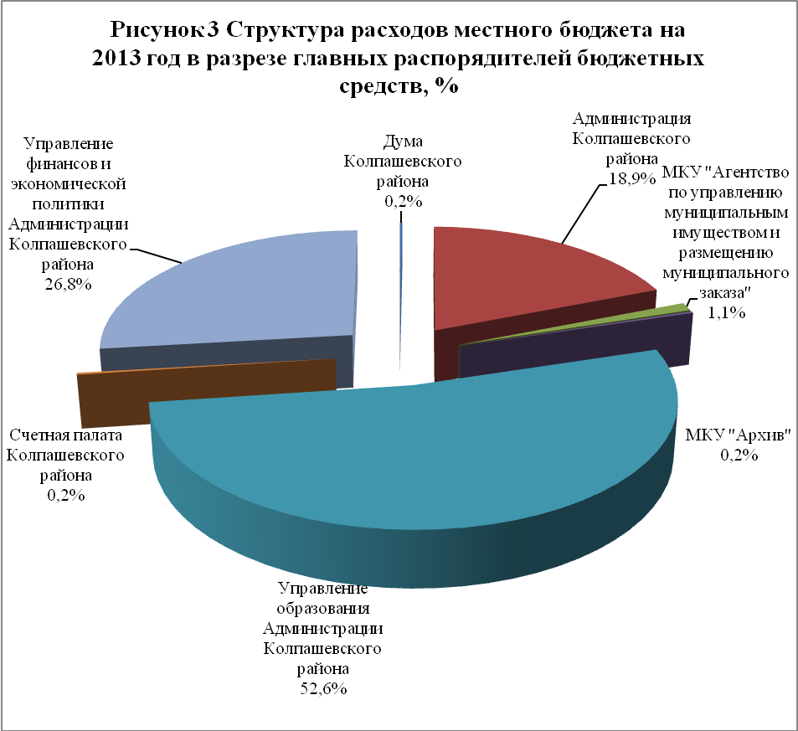

Анализ изменений расходов местного бюджета на 2013 год в разрезе разделов бюджетной классификации приведен в приложении № 3 к настоящему Заключению.
Из приложения № 3 видно, что наибольшее увеличение бюджетных ассигнований на 2013 год (в абсолютном выражении) по сравнению с первоначальным бюджетом произошло по разделу «Образование» - на 150 309,3 тыс. рублей (или на 26,9%), значительное увеличение произошло по разделу «Жилищно-коммунальное хозяйство» - на сумму 144 636,0 тыс. рублей (или на 529,7%) и «Здравоохранение» - на сумму 30 981,3 тыс. рублей (или на 48,7%).
Наибольшее увеличение бюджетных ассигнований на 2013 год в относительном выражении по сравнению с первоначальным бюджетом произошло по разделу «Национальная безопасность и правоохранительная деятельность» - на 4658,7% или почти в 48 раз.
По разделу «Культура и кинематография» бюджетные ассигнования увеличились на 1169,1% или почти в 12 раз (или на сумму 26 805,7 тыс. рублей).
По разделам «Национальная экономика» бюджетные ассигнования увеличились на 14 430,1 тыс. рублей (или на 50,4 %), «Социальная политика» - увеличение составило 6 989,8 тыс. рублей, (или 12,7%), «Общегосударственные вопросы» - увеличение составило 3 961,49 тыс. рублей (или 3,3%).
Уменьшение бюджетных ассигнований на 2013 год по сравнению с первоначальным бюджетом произошло по разделам «Физическая культура и спорт» - на сумму 11 839,8 тыс. рублей (или на 52,4%), «Национальная оборона» - на 60,5 тыс. рублей (или на 5,2%).
По сравнению с изменениями бюджета от 05.09.2013 г. увеличение бюджетных ассигнований на 2013 год выглядит следующим образом: «Жилищно-коммунальное хозяйство» - на 55 578,2 тыс. рублей (наибольшее увеличение в абсолютном выражении) (или на 47,8%), «Образование» - на 9 008,28 тыс. рублей (или на 1,3%), «Национальная безопасность и правоохранительная деятельность» - на 5 387,4 тыс. рублей (или на 91,9%), «Общегосударственные вопросы» на 5 123,2 тыс. рублей (или на 4,3%), «Здравоохранение» - на 666,2 тыс. рублей, (или на 0,7%).
Значительное уменьшение бюджетных ассигнований произошло по разделу «Национальная экономика» - на 7050,1 тыс. рублей (или на 14,1 %), «Социальная политика» - на сумму 6 637,2 тыс. рублей (или на 9,6%). Также уменьшение бюджетных ассигнований произошло по «Культура и кинематография» - на 12,8 тыс. рублей. Расходы по «Физическая культура и спорт» и «Национальная оборона» остались неизменными.
Приоритетными расходами бюджета муниципального образования 2013 года остаются расходы социальной направленности. Так, расходы муниципального образования на образование, здравоохранение, культуру, физическую культуру и спорт, а также социальную политику на 2013 год составят в сумме 905 023,5 тыс. рублей, что составляет 66,9% от общего объема расходов бюджета. По сравнению с первоначальным бюджетом на 2013 год бюджетные ассигнования на социальную сферу увеличены на 203 246,3 тыс. рублей или на 29,0%. По сравнению с изменениями бюджета от 05.09.2013 года бюджетные ассигнования на социальную сферу увеличены на 3 024,4 тыс. рублей или на 0,3%.
Расходы местного бюджета отражены в проекте бюджета по кодам бюджетной классификации (в части разделов и подразделов) в соответствии с действующими на момент проведения экспертизы Указаниями о порядке применения бюджетной классификации Российской Федерации на 2013 год и на плановый период 2014 и 2015 годов, утвержденными приказом Минфина РФ от 21.12.2012 № 171н.
Следует отметить, что на момент подготовки данного заключения Администрацией Колпашевского района не учтены рекомендации по внесению изменений в Положение о бюджетном процессе в муниципальном образовании «Колпашевский район», отраженные в Заключение «По результатам экспертизы проекта решения о внесении изменений в бюджет муниципального образования «Колпашевский район» на 2013 год» от 22 февраля 2013 года.
Кроме того, назрела необходимость внесения изменений в Положение о бюджетном процессе в муниципальном образовании «Колпашевский район» в связи с изменениями Бюджетного кодекса Российской Федерации, внесенными Федеральным законом от 23.07.2013 № 252-ФЗ (к примеру, изменены бюджетные полномочия главных распорядителей (распорядителей) бюджетных средств, установленные статьей 158), Федеральным законом от 07.05.2013 № 104-ФЗ (к примеру, изменен перечень документов и материалов, представляемых одновременно с проектом бюджета, установленный статьей 184.2).

По результатам проведенного экспертно-аналитического мероприятия «Экспертиза проекта решения о внесении изменений в бюджет муниципального образования «Колпашевский район» на 2013 год» Счетная палата Колпашевского района отмечает, что:
Проект решения о внесении изменений в бюджет на 2013 год в целом соответствует требованиям бюджетного законодательства и может быть направлен на рассмотрение Думой Колпашевского района в объединенном (первом и втором) чтении с учетом устранения отмеченных замечаний.

Председатель __________________ А.В.Муратов

Приложение № 1
Анализ изменений безвозмездных поступлений в 2013 году

Наименование доходного источника | Первоначальный бюджет на 2013 год | Изменения бюджета от 05.09.2013 | Проект | Изменения ("+" - увеличение, "-" - уменьшение)
 |  |  |  | к первоначальному бюджету на 2013 год | к изменениям бюджета от 05.09.2013
Дотации бюджетам субъектов Российской Федерации и муниципальных образований, тыс. руб. | 193 737,0 | 199 727,0 | 199 727,0 | 5 990,0 | 0,0
удельный вес в общем объеме безвозмездных поступлений, % | 27,1 | 20,4 | 19,3 | -7,8 | -1,1
темп роста, % |  |  |  | 103,1 | 100,0
Субсидии бюджетам бюджетной системы Российской Федерации (межбюджетные субсидии), тыс. руб. | 63 285,1 | 211 232,4 | 267 090,5 | 203 805,4 | 55 858,1
удельный вес в общем объеме безвозмездных поступлений, % | 8,9 | 21,5 | 25,7 | 16,9 | 4,2
темп роста, % |  |  |  | 422,0 | 126,4
Субвенции бюджетам субъектов Российской Федерации и муниципальных образований, тыс. руб. | 449 694,0 | 525 274,2 | 517 585,3 | 67 891,3 | -7 688,9
удельный вес в общем объеме безвозмездных поступлений, % | 62,9 | 53,6 | 49,9 | -13,0 | -3,7
темп роста, % |  |  |  | 115,1 | 98,5
Иные межбюджетные трансферты, тыс. руб. | 8 289,3 | 57 551,0 | 73 182,5 | 64 893,2 | 15 631,5
удельный вес в общем объеме безвозмездных поступлений, % | 1,2 | 5,9 | 7,1 | 5,9 | 1,2
темп роста, % |  |  |  | 882,9 | 127,2
Возврат остатков субсидий, субвенций и иных межбюджетных трансфертов, имеющих целевое назначение, прошлых лет, тыс. руб. | 0,0 | -18 378,1 | -25 167,1 | -25 167,1 | -6 789,0
Прочие безвозмездные поступления, тыс. руб. | 11,6 | 5 022,8 | 5 022,8 | 5 011,2 | 0,0
удельный вес в общем объеме безвозмездных поступлений, % | 0,0 | 0,5 | 0,5 | 0,5 | 0,0
темп роста, % |  |  |  | 43300,0 | 100,0
Итого | 715 017,0 | 980 429,3 | 1 037 441,0 | 322 424,0 | 57 011,7

Приложение № 2
Анализ изменений в ведомственной структуре расходов бюджета 2013 года

Главный распорядитель средств местного бюджета | Первоначальный бюджет на 2013 год | Изменения бюджета на 05.09.2013 | Проект |  | Изменения ("+" - увеличение, "-" - уменьшение)
 |  |  |  |  | к первоначальному бюджету на 2013 год | к изменениям бюджета от 05.09.2013
Дума Колпашевского района, тыс. руб. | 2 450,0 | 2 450,0 | 2 450,0 |  | 0,0 | 0,0
удельный вес, % | 0,3 | 0,2 | 0,2 |  | -0,1 | 0,0
темп роста, % |  |  |  |  | 100 | 100,0
Администрация Колпашевского района, тыс. руб. | 195 411,4 | 255 712,9 | 255 181,2 |  | 59 769,8 | -531,7
удельный вес, % | 20,0 | 19,8 | 18,9 |  | -1,1 | -0,9
темп роста, % |  |  |  |  | 130,6 | 99,8
МКУ "Агентство по управлению муниципальным имуществом и размещению муниципального заказа", тыс. руб. | 9 729,0 | 14 529,8 | 14 559,1 |  | 4 830,1 | 29,3
удельный вес, % | 1,0 | 1,1 | 1,1 |  | 0,1 | 0,0
темп роста, % |  |  |  |  | 149,6 | 100,2
МКУ "Архив", тыс. руб. | 2 778,0 | 2 794,0 | 3 268,1 |  | 490,1 | 474,1
удельный вес, % | 0,3 | 0,2 | 0,2 |  | 0,0 | 0,0
темп роста, % |  |  |  |  | 117,6 | 117,0
Управление образования Администрации Колпашевского района, тыс. руб. | 573 702,8 | 702 207,6 | 711 215,8 |  | 137 513,0 | 9 008,2
удельный вес, % | 58,8 | 54,4 | 52,6 |  | -6,2 | -1,8
темп роста, % |  |  |  |  | 124,0 | 101,3
Счетная палата Колпашевского района, тыс. руб. | 3 420,8 | 3 378,1 |  | 3 295,9 | -124,9 | -82,2
удельный вес, % | 0,4 | 0,3 |  | 0,2 | -0,1 | 0,0
темп роста, % |  |  |  |  | 96,3 | 97,6
Управление финансов и экономической политики Администрации Колпашевского района, тыс. руб. | 188 596,9 | 310 179,70 |  | 363 345,20 | 174 748,3 | 53 165,5
удельный вес, % | 19,3 | 24,0 |  | 26,8 | 7,5 | 2,8
темп роста, % |  |  |  |  | 192,7 | 117,1
Всего | 976 088,9 | 1 291 252,1 |  | 1 353 315,3 | 377 226,4 | 62 063,2
Приложение 3

Анализ изменений расходов местного бюджета на 2013 год в разрезе разделов бюджетной классификации

Показатели | Первоначальный бюджет на 2013 год | Изменения бюджета от 05.09.2013 | Проект | Изменения ("+" - увеличение, "-" - уменьшение)
 |  |  |  | к первоначальному бюджету на 2013 год | к изменениям бюджета от 05.09.2013
Общегосударственные вопросы, тыс. руб. | 120 494,7 | 119 332,9 | 124 456,1 | 3 961,4 | 5 123,2
удельный вес, % | 12,3 | 9,2 | 9,2 | -3,1 | 0,0
темп роста, % |  |  |  | 103,3 | 104,3
Национальная оборона, тыс. руб. | 1 155,8 | 1 095,3 | 1 095,3 | -60,5 | 0,0
удельный вес, % | 0,1 | 0,1 | 0,1 | 0,0 | 0,0
темп роста, % |  |  |  | 94,8 | 100,0
Национальная безопасность и правоохранительная деятельность, тыс. руб. | 236,4 | 5 862,1 | 11 249,5 | 11 013,1 | 5 387,4
удельный вес, % | 0,0 | 0,5 | 0,8 | 0,8 | 0,3
темп роста, % |  |  |  | 4 758,7 | 191,9
Национальная экономика, тыс. руб. | 28 608,1 | 50 088,3 | 43 038,2 | 14 430,1 | -7 050,1
удельный вес, % | 2,9 | 3,9 | 3,2 | 0,3 | -0,7
темп роста, % |  |  |  | 150,4 | 85,9
Жилищно - коммунальное хозяйство, тыс. руб. | 27 307,5 | 116 365,3 | 171 943,5 | 144 636,0 | 55 578,2
удельный вес, % | 2,8 | 9,0 | 12,7 | 9,9 | 3,7
темп роста, % |  |  |  | 629,7 | 147,8
Образование, тыс. руб. | 558 085,8 | 699 386,9 | 708 395,1 | 150 309,3 | 9 008,2
удельный вес, % | 57,2 | 54,2 | 52,3 | -4,8 | -1,8
темп роста, % |  |  |  | 126,9 | 101,3
Культура и кинематография, тыс. руб. | 2 292,8 | 29 111,3 | 29 098,5 | 26 805,7 | -12,8
удельный вес, % | 0,2 | 2,3 | 2,2 | 2,0 | -0,1
темп роста, % |  |  |  | 1 269,1 | 99,9
Здравоохранение, тыс. руб. | 63 629,2 | 93 944,3 | 94 610,5 | 30 981,3 | 666,2
удельный вес, % | 6,5 | 7,3 | 7,0 | 0,5 | -0,3
темп роста, % |  |  |  | 148,7 | 100,7
Социальная политика, тыс. руб. | 55 183,0 | 68 810,0 | 62 172,8 | 6 989,8 | -6 637,2
удельный вес, % | 5,7 | 5,3 | 4,6 | -1,1 | -0,7
темп роста, % |  |  |  | 112,7 | 90,4
Физическая культура и спорт, тыс. руб. | 22 586,4 | 10 746,6 | 10 746,6 | -11 839,8 | 0,0
удельный вес, % | 2,3 | 0,8 | 0,8 | -1,5 | 0,0
темп роста, % |  |  |  | 47,6 | 100,0
Межбюджетные трансферты общего характера бюджетам субъектов РФ и муниципальных образований, тыс. руб. | 96 509,2 | 96 509,2 | 96 509,2 | 0,0 | 0,0
удельный вес, % | 9,9 | 7,5 | 7,1 | -2,8 | -0,4
темп роста, % |  |  |  | 100,0 | 100,0
ВСЕГО РАСХОДОВ: | 976 088,9 | 1 291 252,2 | 1 353 315,3 | 377 226,4 | 62 063,1

